Комплекс упражнений в домашних условиях для групп лыжной подготовки (3 и 6 тренировка).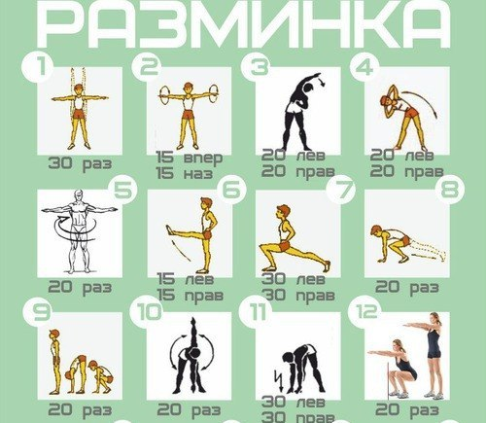 Разминка занимает - 15 минут.
- Поднимание рук
И.П. ноги на ширине плеч руки вдоль туловища,
на счет 1 – руки в стороны,
на счет 2 – руки вверх,
на счет 3 – И.П.
- Круговые вращения рук
15 раз вперед и 15 раз назад
- Наклоны в стороны с вытянутой рукой вверх выполняется поочередно (влево, вправо)
- Наклоны в стороны руки за головой выполняется поочередно (влево, вправо)
- Круговые вращения бедрами
И.П. руки в стороны выполняется поочередно (влево, вправо)
- Махи ногами вверх-вперед поочередно
- Выпады вперед поочередно
- И.П. –упор присев с опорой рук о пол, прыжки назад в упор лежа.
- И.п. – стойка ноги вместе , на счет 1 – наклон вперед, на счет 2 – упор присев,
на счет 3 –И.п
- Упражнение « мельница»
- Наклоны вперед поочередно к првой левой ноге
- И.п. ноги на ширине плеч, полуприсед руки вперед
Основная часть занятия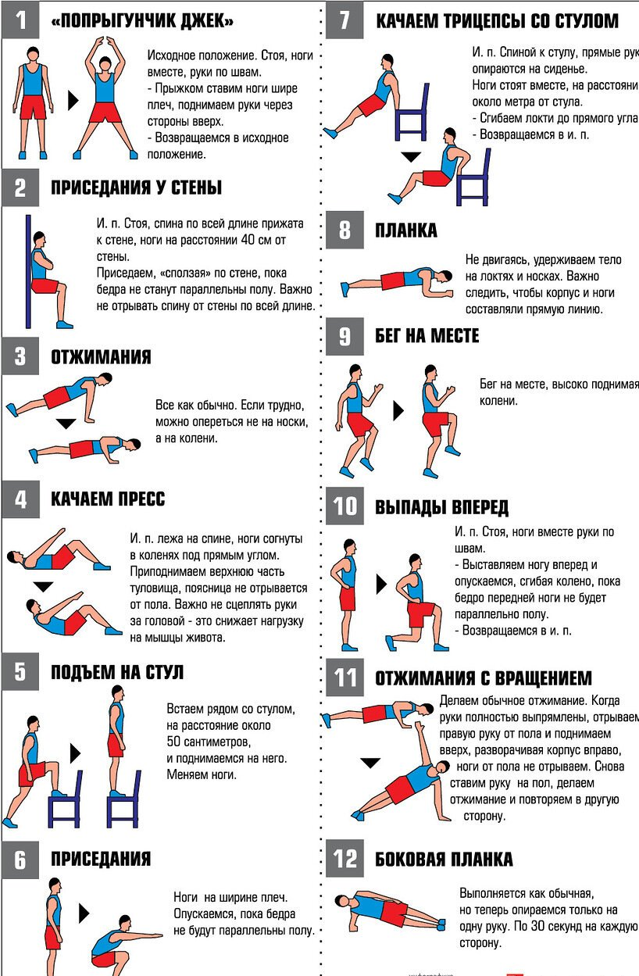
После основной части выполняется заминка.
Заминка занимает не менее 10 минут. На каждое упражнение тратится примерно
1 минута или более.
Упражнение на растягивание мышц выполняется плавно без резких движений.
